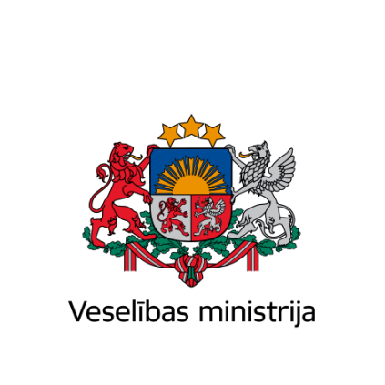
Brīvības iela 72, Rīga, LV-1011, tālr. 67876000, fakss 67876002, e-pasts vm@vm.gov.lv, www.vm.gov.lv
Rīgā

Datums skatāms laika zīmogā Nr. 01-09/6122
Uz | 15.11.2021.
Satiksmes ministrijai

Atzinums par precizēto noteikumu projektu "Darba drošības un veselības aizsardzības prasību un medicīniskās aprūpes uz kuģiem noteikumi” (VSS-796)

Veselības ministrija ir izvērtējusi Satiksmes ministrijas precizēto Ministru kabineta noteikumu projektu “Noteikumi par drošības un veselības aizsardzības prasībām un medicīnisko aprūpi uz kuģiem” (turpmāk – Projekts), un saskaņo to, vienlaikus izsakot šādus priekšlikumus:
1) Projekta 23.punkts paredz, ka ārstniecības iestāžu, kas nodrošina neatliekamās medicīniskās palīdzības sniegšanu, kā arī atsevišķu ārstniecības personu, kurām ir pieredze jūras medicīnas jautājumos un kuras sniedz konsultācijas arī telefoniski kuģu apkalpes locekļiem jūrā, tālruņa numuri ir pieejami Jūras meklēšanas un glābšanas koordinācijas centrā (MRCC).
Ņemot vērā minēto, lūdzam papildināt Projekta anotāciju ar informāciju par to, kādā veidā ārstniecības personas gūst pieredzi jūras medicīnas jautājumos un kāda dokumentācija minēto pieredzi apliecina.
2) Lūdzam papildināt Projekta anotāciju ar skaidrojumu, ka gadījumos, ja kuģa apkalpes loceklim nepieciešama neatliekama medicīniska palīdzība, MRCC nodrošina kuģa atbildīgās amatpersonas balss telefonijas savienojumu ar ārstniecības iestādi vai ārstniecības personu.
3) Lūdzam precizēt Projekta izziņas 10.punktu, norādot, ka panākta vienošanās saskaņošanas procesā.

Valsts sekretāra vietnieka veselības politikas jautājumos p.i. | (paraksts*) | Antra Valdmane
Guna Jermacāne
Veselības ministrijas
Ārstniecības kvalitātes nodaļas
speciālists ārkārtas situāciju un katastrofu medicīnas jautājumos
Tālr.: 67876167, guna.jermacane@vm.gov.lv

Dace Roga
Veselības ministrijas
Nozares cilvēkresursu attīstības nodaļas vecākā eksperte
Tālr.: 67876093, dace.roga@vm.gov.lv

Kitija Kravale
Veselības ministrijas
Juridiskā departamenta
Tiesību aktu nodaļas vadītaja
Tālr.: 67876064, kitija.kravale@vm.gov.lv

Ingūna Mača
Veselības ministrijas
Farmācijas departamenta vecākā eksperte
Tālr.: 67876114, inguna.maca@vm.gov.lv

